УКРАЇНА
ЖИТОМИРСЬКА МІСЬКА РАДА
ВИКОНАВЧИЙ КОМІТЕТ

РІШЕННЯ

від _____________ №_________
м. Житомир

Про проведення в м. Житомирі
забігу «Шаную воїнів. Біжу за
Героїв України»

На виконання доручення т.в.о. голови облдержадміністрації Лагути Я. М. від 31.07.2019 № 4820/2-19/42 щодо підготовки та проведення другого щорічного забігу «Шаную воїнів. Біжу за Героїв України», згідно із міською цільовою програмою розвитку галузі фізичної культури і спорту на 2016-2020 роки, затвердженою рішенням сесії Житомирської міської ради від 28.12.2015 № 31 (зі змінами), з метою залучення громадськості вшанувати пам’ять про загиблих воїнів АТО/ООС шляхом організації пробігу центральними вулицями міста, відповідно до статей 32, 38 Закону України «Про місцеве самоврядування в Україні», виконавчий комітет міської ради

ВИРІШИВ:

1. Управлінню у справах сім’ї, молоді та спорту міської ради, управлінню культури міської ради, Житомирському міському центру соціальних служб для сім’ї, дітей та молоді, спеціалізованому формуванню «Центр соціальної допомоги учасникам АТО/ООС та їх сім’ям» Житомирського міського центру соціальних служб для сім’ї, дітей та молоді забезпечити організацію та проведення 29 серпня 2019 року у м. Житомирі патріотично-спортивного легкоатлетичного забігу «Шаную воїнів. Біжу за Героїв України».
2. Управлінню культури міської ради, Житомирському міському центру соціальних служб для сім’ї, дітей та молоді організувати «фотоалею пам’яті» у рамках проведення забігу.
3. Управлінню культури міської ради забезпечити озвучення заходу 29 серпня 2019 року на майдані перед кінотеатром «Жовтень» та забезпечити ведення програми.
4. Управлінню у справах сім’ї, молоді та спорту міської ради звернутися до:
4.1. управління патрульної поліції в Житомирській області Департаменту патрульної поліції України щодо встановлення постів патрульної поліції в м. Житомирі на перехрестях вулиць (за маршрутом згідно з додатком) та забезпечити перекриття бульвару Новий на час проведення патріотично-спортивного заходу «Шаную воїнів. Біжу за Героїв України»;
4.2. Житомирського відділу поліції Головного управління Національної Поліції України у Житомирській області для забезпечення публічної безпеки в місці проведення заходу та охорони громадського порядку.
5. Комунальному підприємству «Електричні мережі зовнішнього освітлення «Міськсвітло» Житомирської міської ради встановити дорожні знаки «В’їзд заборонено» на час проведення патріотично-спортивного заходу «Шаную воїнів. Біжу за Героїв України» (за маршрутом згідно з додатком).
6. Управлінню охорони здоров’я міської ради звернутися до департаменту охорони здоров’я Житомирської обласної державної адміністрації для супроводу учасників легкоатлетичного забігу автомобілем швидкої та невідкладної медичної допомоги вулицями міста у рамках патріотично-спортивного заходу «Шаную воїнів. Біжу за Героїв України».
7. Управлінню по зв’язках з громадськістю міської ради інформувати населення міста через засоби масової інформації про підготовку та хід проведення патріотично-спортивного заходу «Шаную воїнів. Біжу за Героїв України».
8. Контроль за виконанням цього рішення покласти на заступників міського голови з питань діяльності виконавчих органів ради згідно з розподілом обов’язків.

Міський голова С.І. Сухомлин

Додаток
до рішення виконавчого
комітету міської ради
_____________ № _____

Схема маршруту
легкоатлетичного забігу «Шаную воїнів. Біжу за Героїв України»

Старт: бульвар Новий (біля кінотеатру "Жовтень") – вул. Пушкінська – бульвар Старий – вул. Фещенка-Чопівського – бульвар Старий – вул. Пушкінська – бульвар Новий – Фініш (біля кінотеатру "Жовтень").

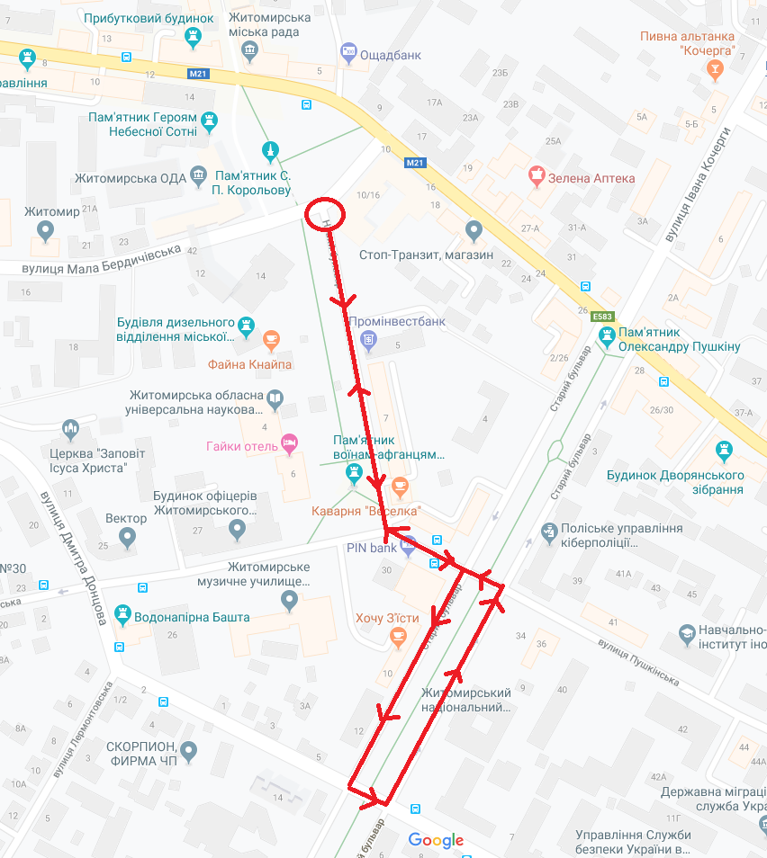

Начальник управління у справах
сім'ї, молоді та спорту міської ради І.А.Ковальчук

Керуючий справами О.М.Пашко

